

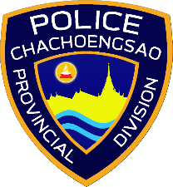


รายงาน
การปฏิบัติราชการประจำ
เดือน ตุลาคม 2567

งานป้องกันปราบปราม
สถานีตำรวจภูธรคลองเขื่อน

สถานีตำรวจภูธรคลองเขื่อน
Khlong Khuean Police Station
สภ.คลองเคลื่อน

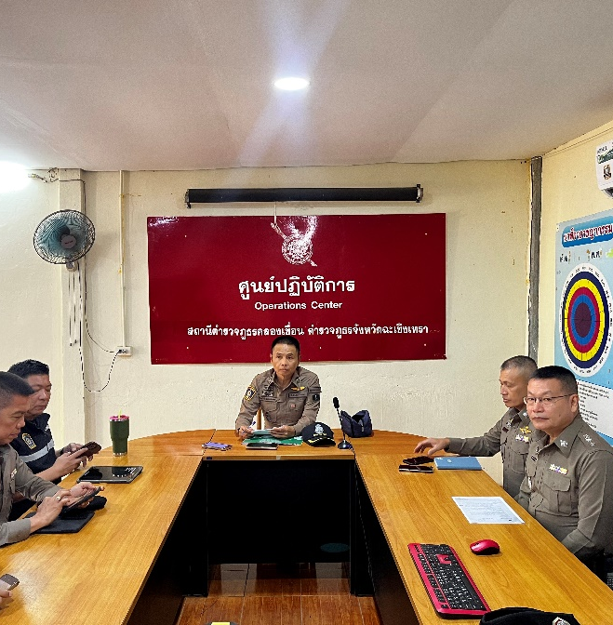

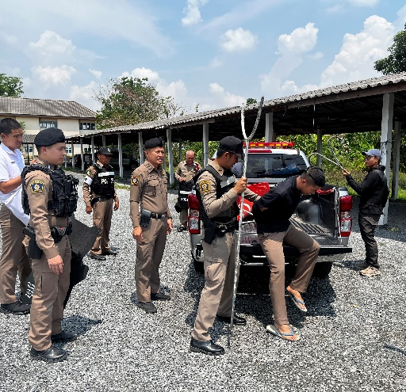

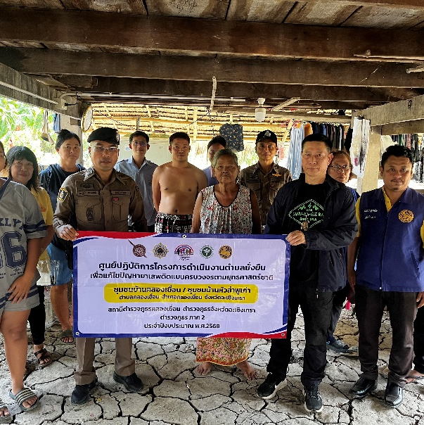


ซ้อมแผนเผชิญเหตุ จับตัวประกัน

1. งานป้องกันปราบปราบ
สรุปผลการปฏิบัติงานของสายตรวจ เดือน ตุลาคม 2567
- ประเภทจุดตรวจบังคับ ตรวจ 4,693 ครั้ง/เดือน
- ประเภทจุดตรวจทั่วไป ตรวจ 3,586 ครั้ง/เดือน
- ตรวจเยี่ยมประชาชน 453 คน

ดำเนินการตามโครงการครูแดร์ (โรงเรียนปิดเทอม)

- แนวคิดการปฏิบัติงานของฝ่าย ปป. ประจำปี 2568 งานทบทวนรูปแบบขั้นตอนการปฏิบัติ และSOPs ที่ เกี่ยวข้องกับงาน ปป. เพื่อไม่ให้ จนท.สายตรวจเกิดความสับสนกับแนวทางและรูปแบบของผู้บังคับบัญชา

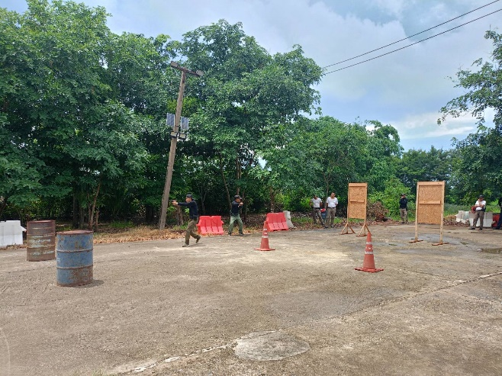
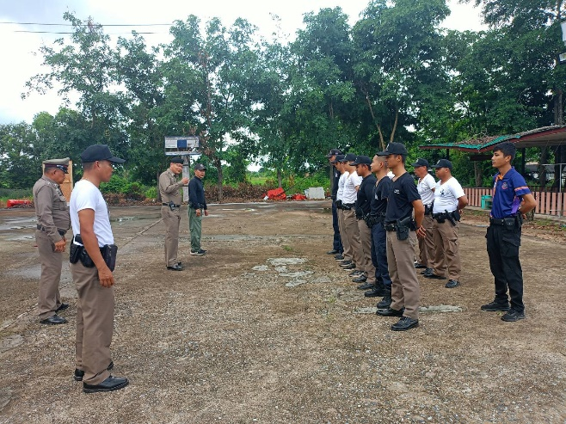
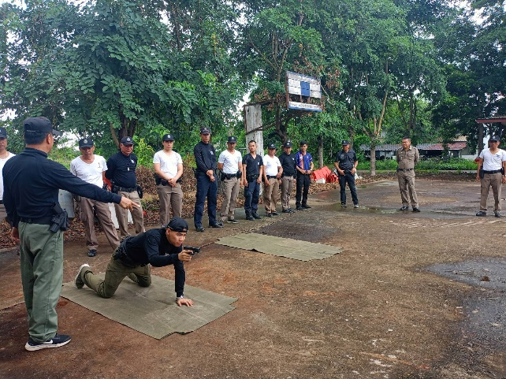
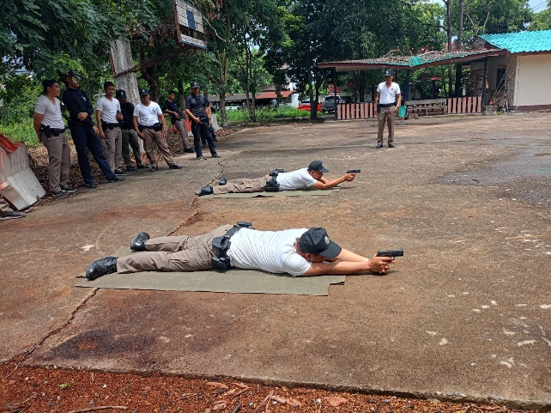

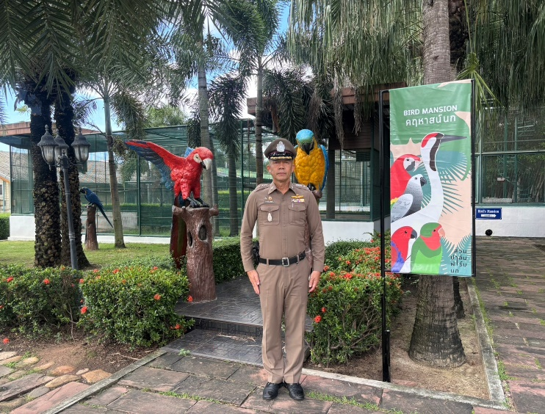
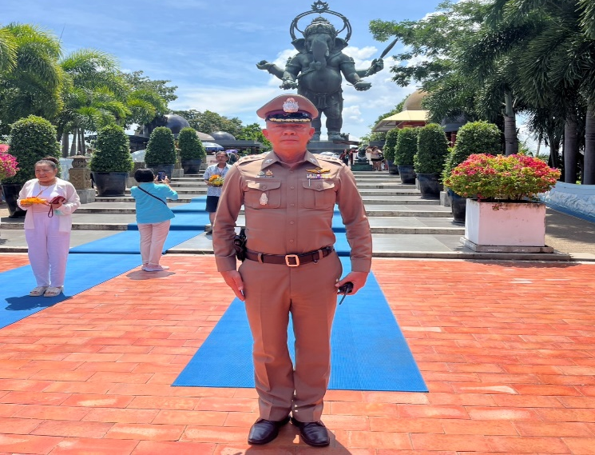

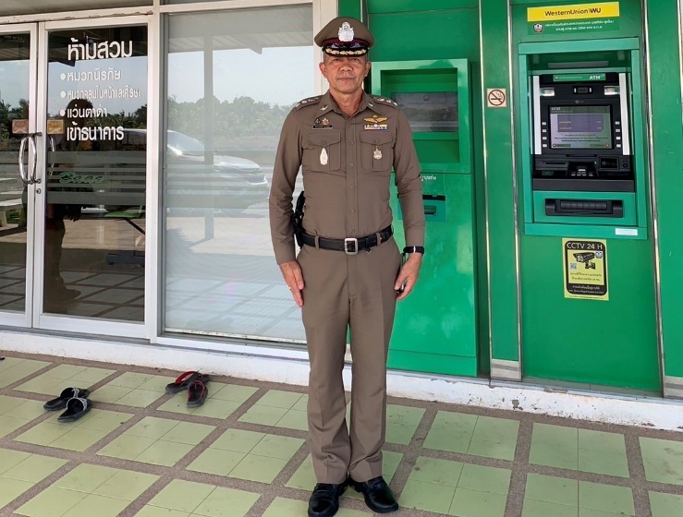
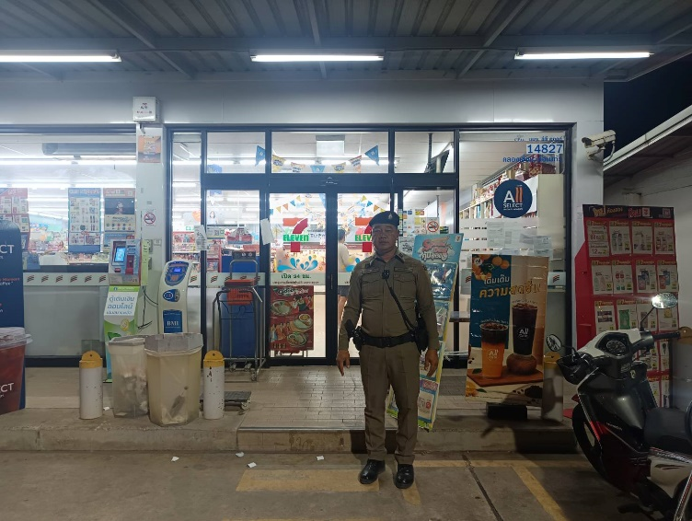

สภ.คลองเขื่อน ได้จัดทำแผนการตรวจ ร้อยเวร 2-0 สายตรวจรถยนต์ได้มีการตรวจเยี่ยมชุมชนในพื้นที่ที่รับผิดชอบภายในเขตได้มีการออกตรวจจุดเสี่ยง จุดล่อแหลมธนาคาร ร้านสะดวกซื้อในพื้นที่ สถานที่ท่องเที่ยวอุทยานพระพิฆเนศ สวนปาล์มฟาร์มนก เพื่อป้องกันเหตุ สร้างความอุ่นใจ และรักษาความปลอดภัยให้แก่​​ประชาชน

รายงานผลการเยี่ยมเยียนบุคคลพ้นโทษ
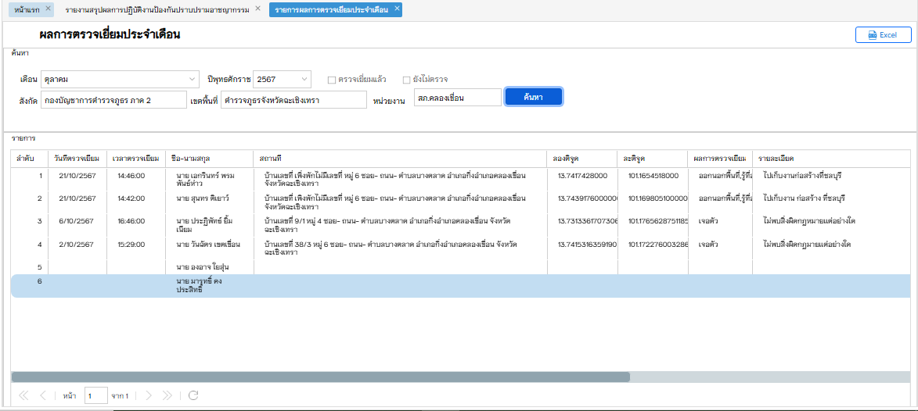

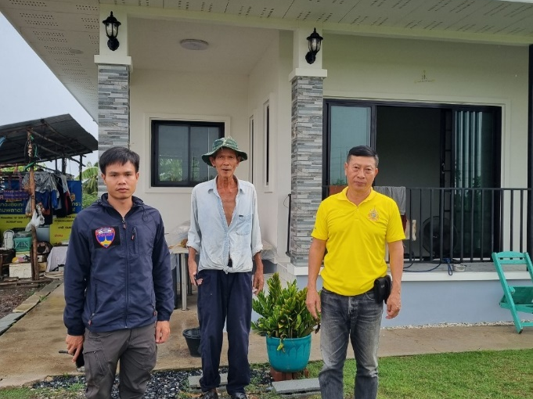
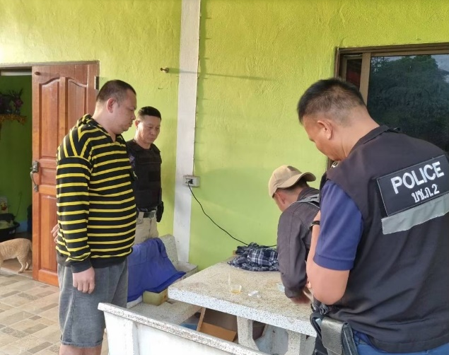

สภ.คลองเขื่อน เยี่ยมเยียนบุคคลพ้นโทษ ร่วมพูดคุยแลกเปลี่ยนความคิดเห็นต่างๆ สร้างความร่วมมือในการประชาสัมพันธ์การปฏิบัติการ ข้อมูลข่าวสาร(IO)ที่เป็นประโยชน์ต่อทางราชการ เพื่อสร้างสัมพันธ์ที่ดีต่อ

ตามหนังสือสำนักงานตำรวจแหงชาติ ที่ 0007.13/5474 ลง 30 พฤศจิกายน 2565
เรื่อง แนวทางการยกระดับการบริการประชาชนของสถานตำรวจ ตามที่ ตร. ได้กำหนดนโยบายการบริหารราชการ ประจำปงบประมาณ พ.ศ. ๒๕๖8 ใหการยกระดับการบริการประชาชนของ สถานีตำรวจเป็นนโยบายเร่งดวน โดยใหนําแนวทางกรยกระดับการบริการประชาชนของสถานีตำรวจ ที่ ตร. กำหนดไวในป พ.ศ.๒๕๖๐ มาปรับใช นั้น
เพื่อใหการดำเนินการดังกล่าวเป็นไปด้วยความเรียบร้อย มีประสิทธิภาพ สอดคลองกับนโยบายบริหารราชการ ตร. จึงกำหนดแนวทางการยกระดับการบริการประซาชนของสถานีตำรวจ เพื่อใหถือปฏิบัติและดำเนินการตาม แบบตรวจสอบติดตามผลการยกระดับการบริการประชาชนของสถานีตำรวจ ขอ 4. การตรวจเยี่ยมพบปะประชาชน
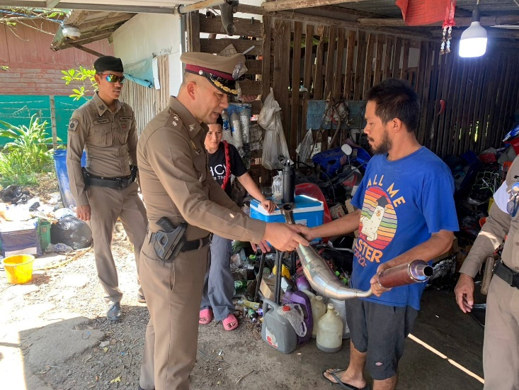
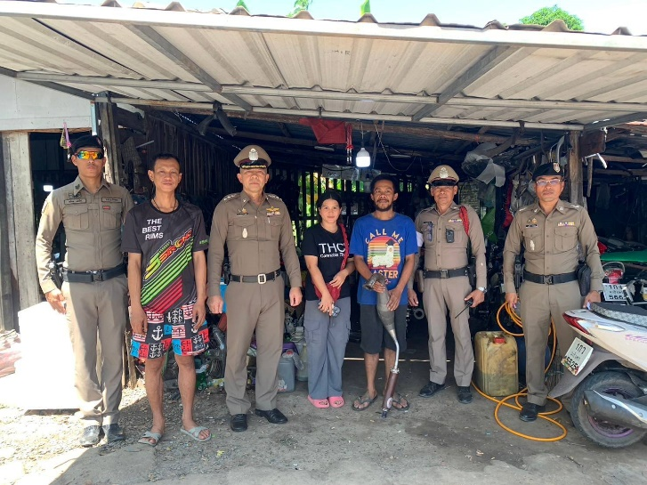

ตามนโยบายและข้อสั่งการของ พล.ต.ต.นเรวิช สุคนธวิท ผบก.ภ.จว.ฉะเชิงเทรา ให้หัวหน้าสถานีตำรวจทุกพื้นที่ในสังกัด เข้าถึงและเข้าใจปัญหาความเดือดร้อนของประชาชนในพื้นที่ แล้วนำมาแก้ไขปัญหาให้กับประชาชน
พ.ต.อ. ชัยรัชช์กิตติ์ ชัยปฏิวัติ ผกก.สภ.คลองเขื่อน ได้รับทราบปัญหาความเดือดร้อน จากประชาชนในพื้นที่ อ.คลองเขื่อน จ.ฉะเชิงเทรา เรื่องรถจักรยานยนต์เสียงดังขับขี่ในชุมชน จึงแจ้งให้ สภ.คลองเขื่อน ช่วยแก้ปัญหา
พ.ต.อ.ชัยรัชช์กิตติ์ ชัยปฏิวัติ ผกก.สภ.คลองเขื่อน ,พ.ต.ต.มณัฐชัย พรหมแสง สวป.ฯ และร้อยเวร 20 สายตรวจ ได้ลงพื้นที่ตรวจสอบร้านซ่อมรถจักรยานต์ยนต์ ตรวจสอบใบทะเบียนพาณิชย์ ประชาสัมพันธ์ขอความร่วมมือผู้ประกอบการทุกร้านไม่ให้แต่งรถผิดกฎหมาย แต่งรถเสียงดังให้กับลูกค้า

ซ้อมแผนเผชิญเหตุ จับตัวประกัน

